# 3.- Filezilla o Cyberduck

***3.1 Descargar CyberDuck***



***3.2 Le picamos “Open Connection” y agregamos los datos. Connect.***

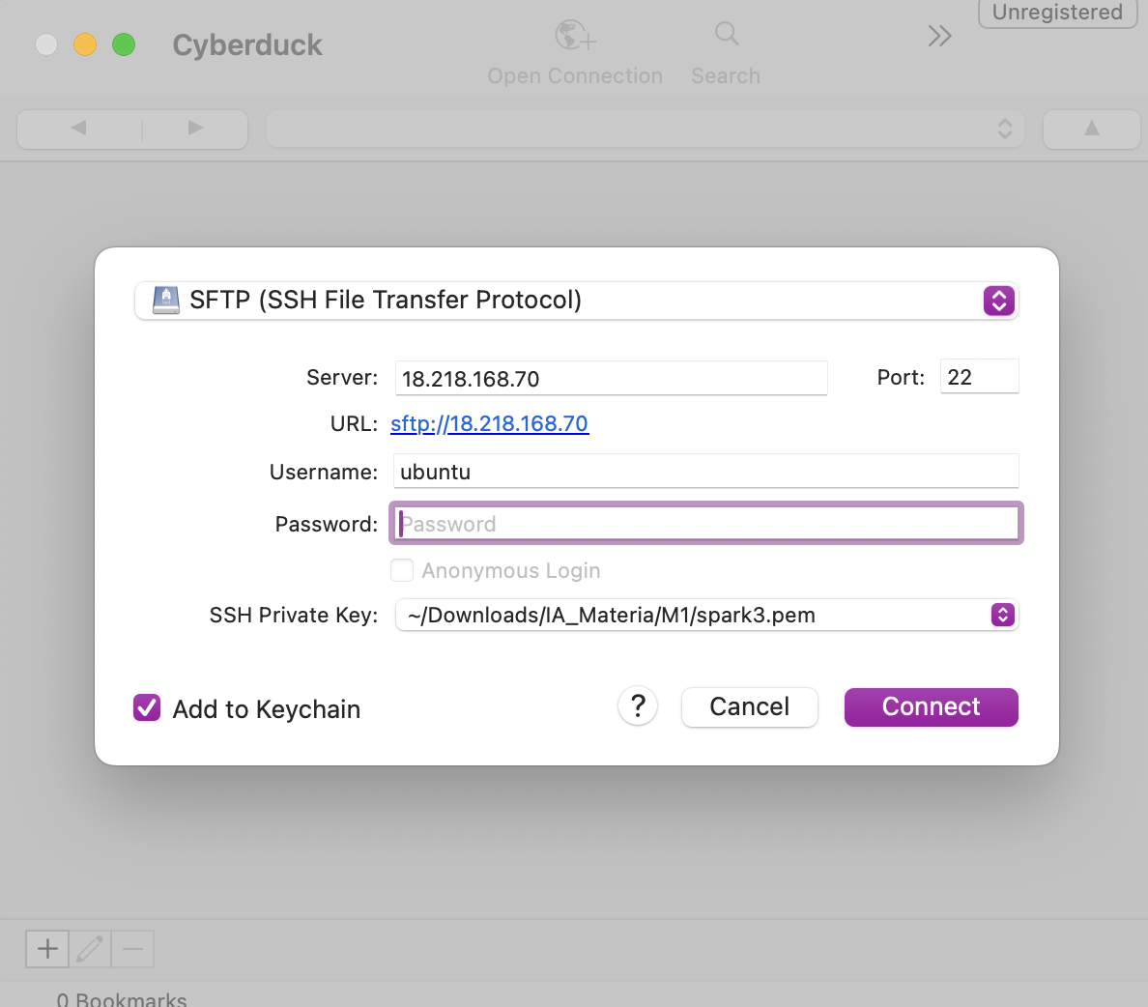

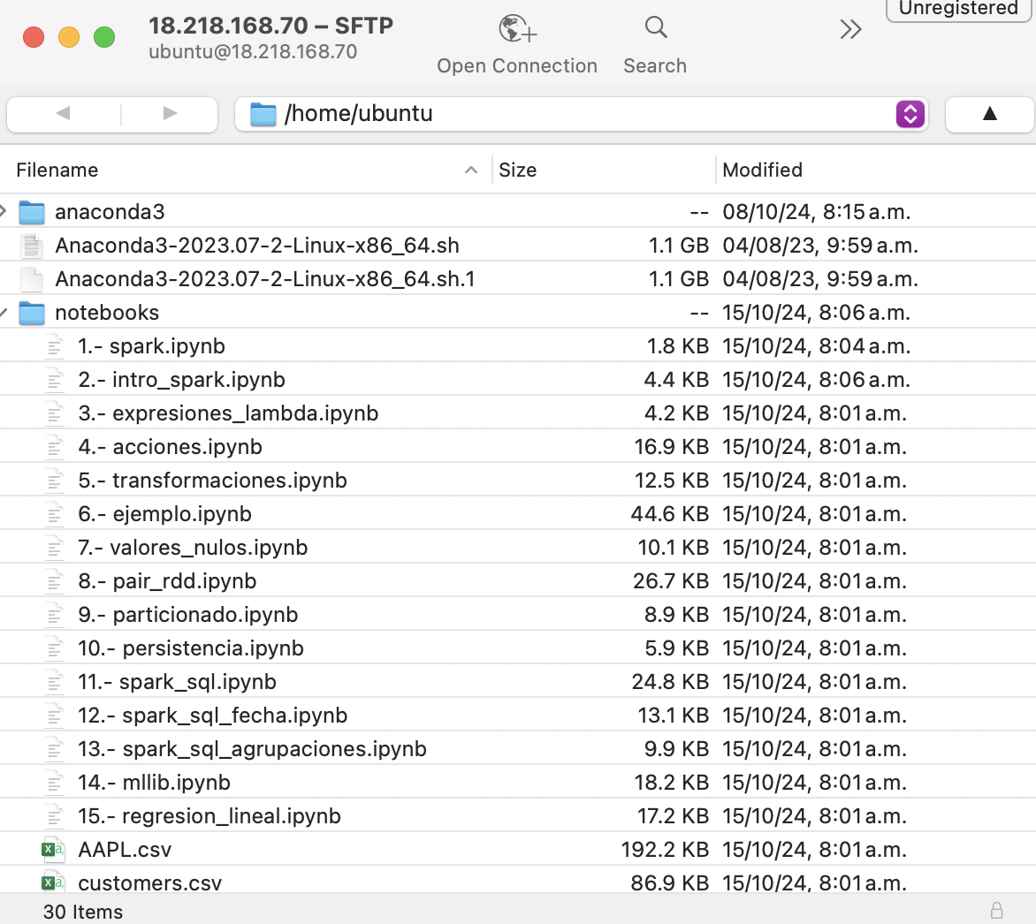

**Terminamos.**